**LAPORAN PRAKTIKUM**

**Desain Web - A**

Untuk memenuhi Tugas Teori Desain Web



Disusun oleh:

Daffa Yassar Ahmad

(4523210032)

Dosen Pengampu:

Adi Wahyu Pribadi , S.Si., M.Kom

**PROGRAM SARJANA TEKNIK INFORMATIKA**

**FAKULTAS TEKNIK**

**UNIVERSITAS PANCASILA**

**JAKARTA**

**2024**

**index.html**

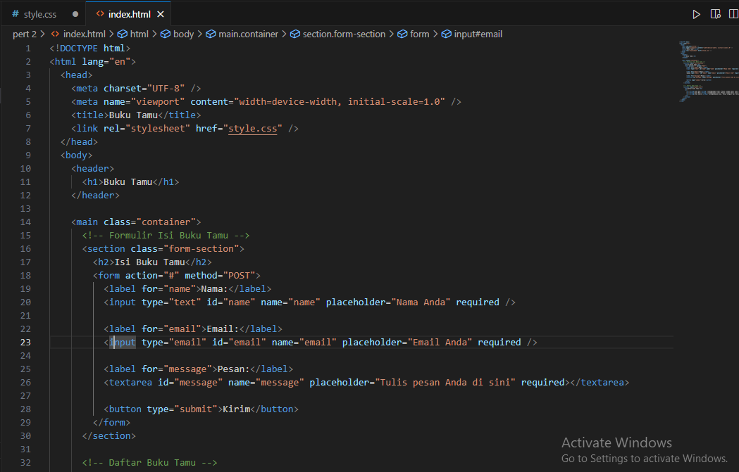

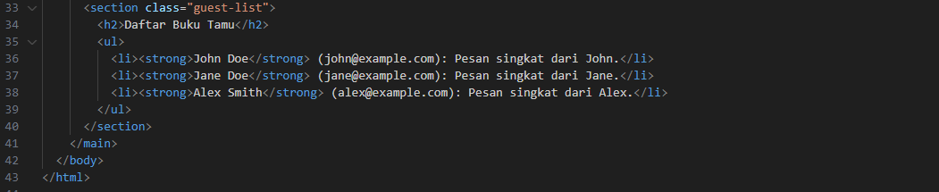

**Style.css**

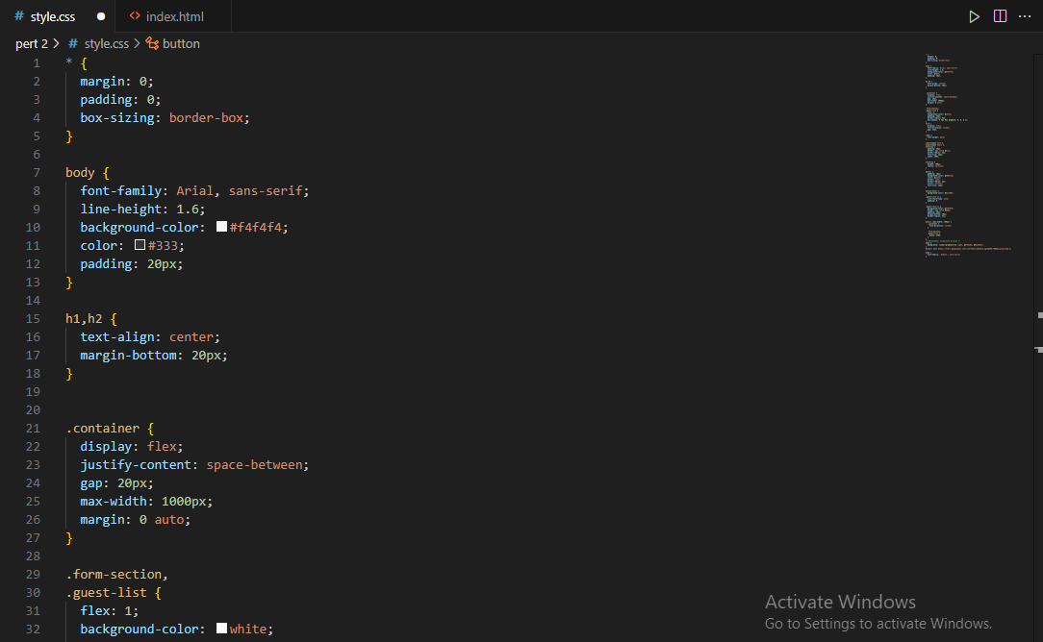

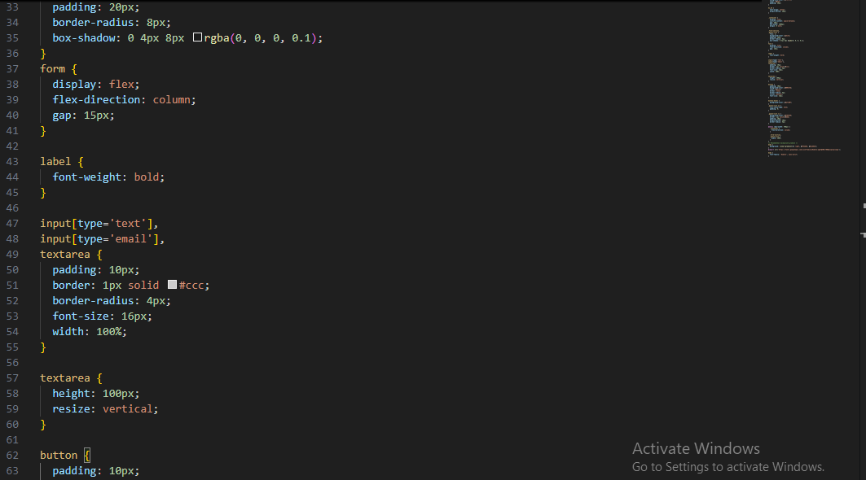

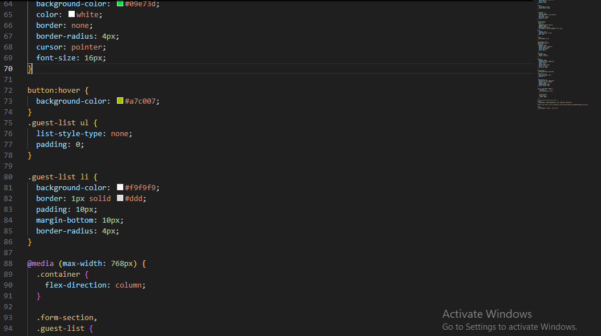

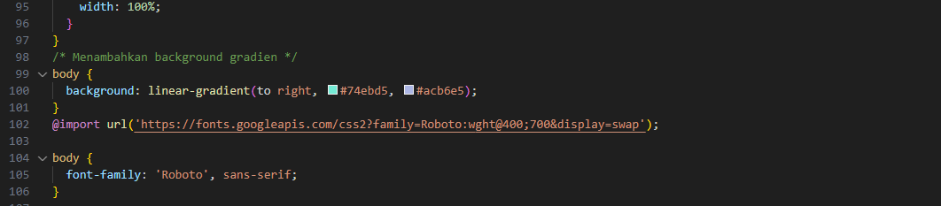

**TAMPILAN**

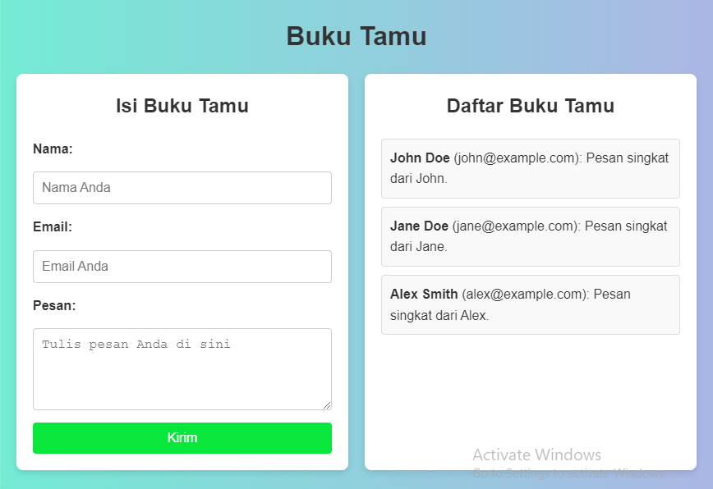

**LINK GITHUB:** <https://github.com/daffayassarahmad/Desain-Web.git>